【社区动态】福兴社区开展“弘扬宪法精神，增强法制意识”为主题的宪法宣传活动

为普及法律知识，弘扬法治精神，提升全民法治意识，近日，福兴社区开展“弘扬宪法精神，增强法制意识”为主题的宪法宣传活动，辖区党员居民共计20余人参加。

活动现场，以《中华人民共和国宪法》的三大基本特征为切入点，进行了深入浅出的讲解，让居民们深刻认识到宪法并非遥不可及的存在，而是与他们的日常生活紧密相连、息息相关。并详细解读了《中华人民共和国民法典》的相关内容，重点介绍了防范电信诈骗、非法集资等与民生、社会和谐稳定密切相关的法律法规。
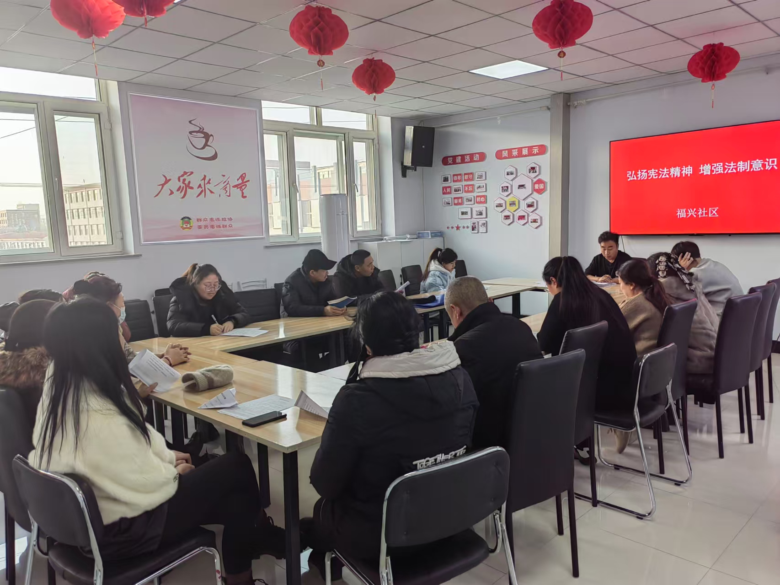
活动过后，社区志愿者通过发放宣传单的方式，向辖区商户讲解法律知识，解答法律疑问，并积极向群众宣传宪法相关知识。

通过本次宪法宣传活动，居民们的法律意识得到了进一步提升，更加明白了学法、守法的重要性，并学会了如何运用法律武器来维护自身的合法权益。同时，也在社区营造了尊崇宪法、学习宪法、遵守宪法、维护宪法的浓厚氛围，推动宪法精神的弘扬和宪法权威的提升。

